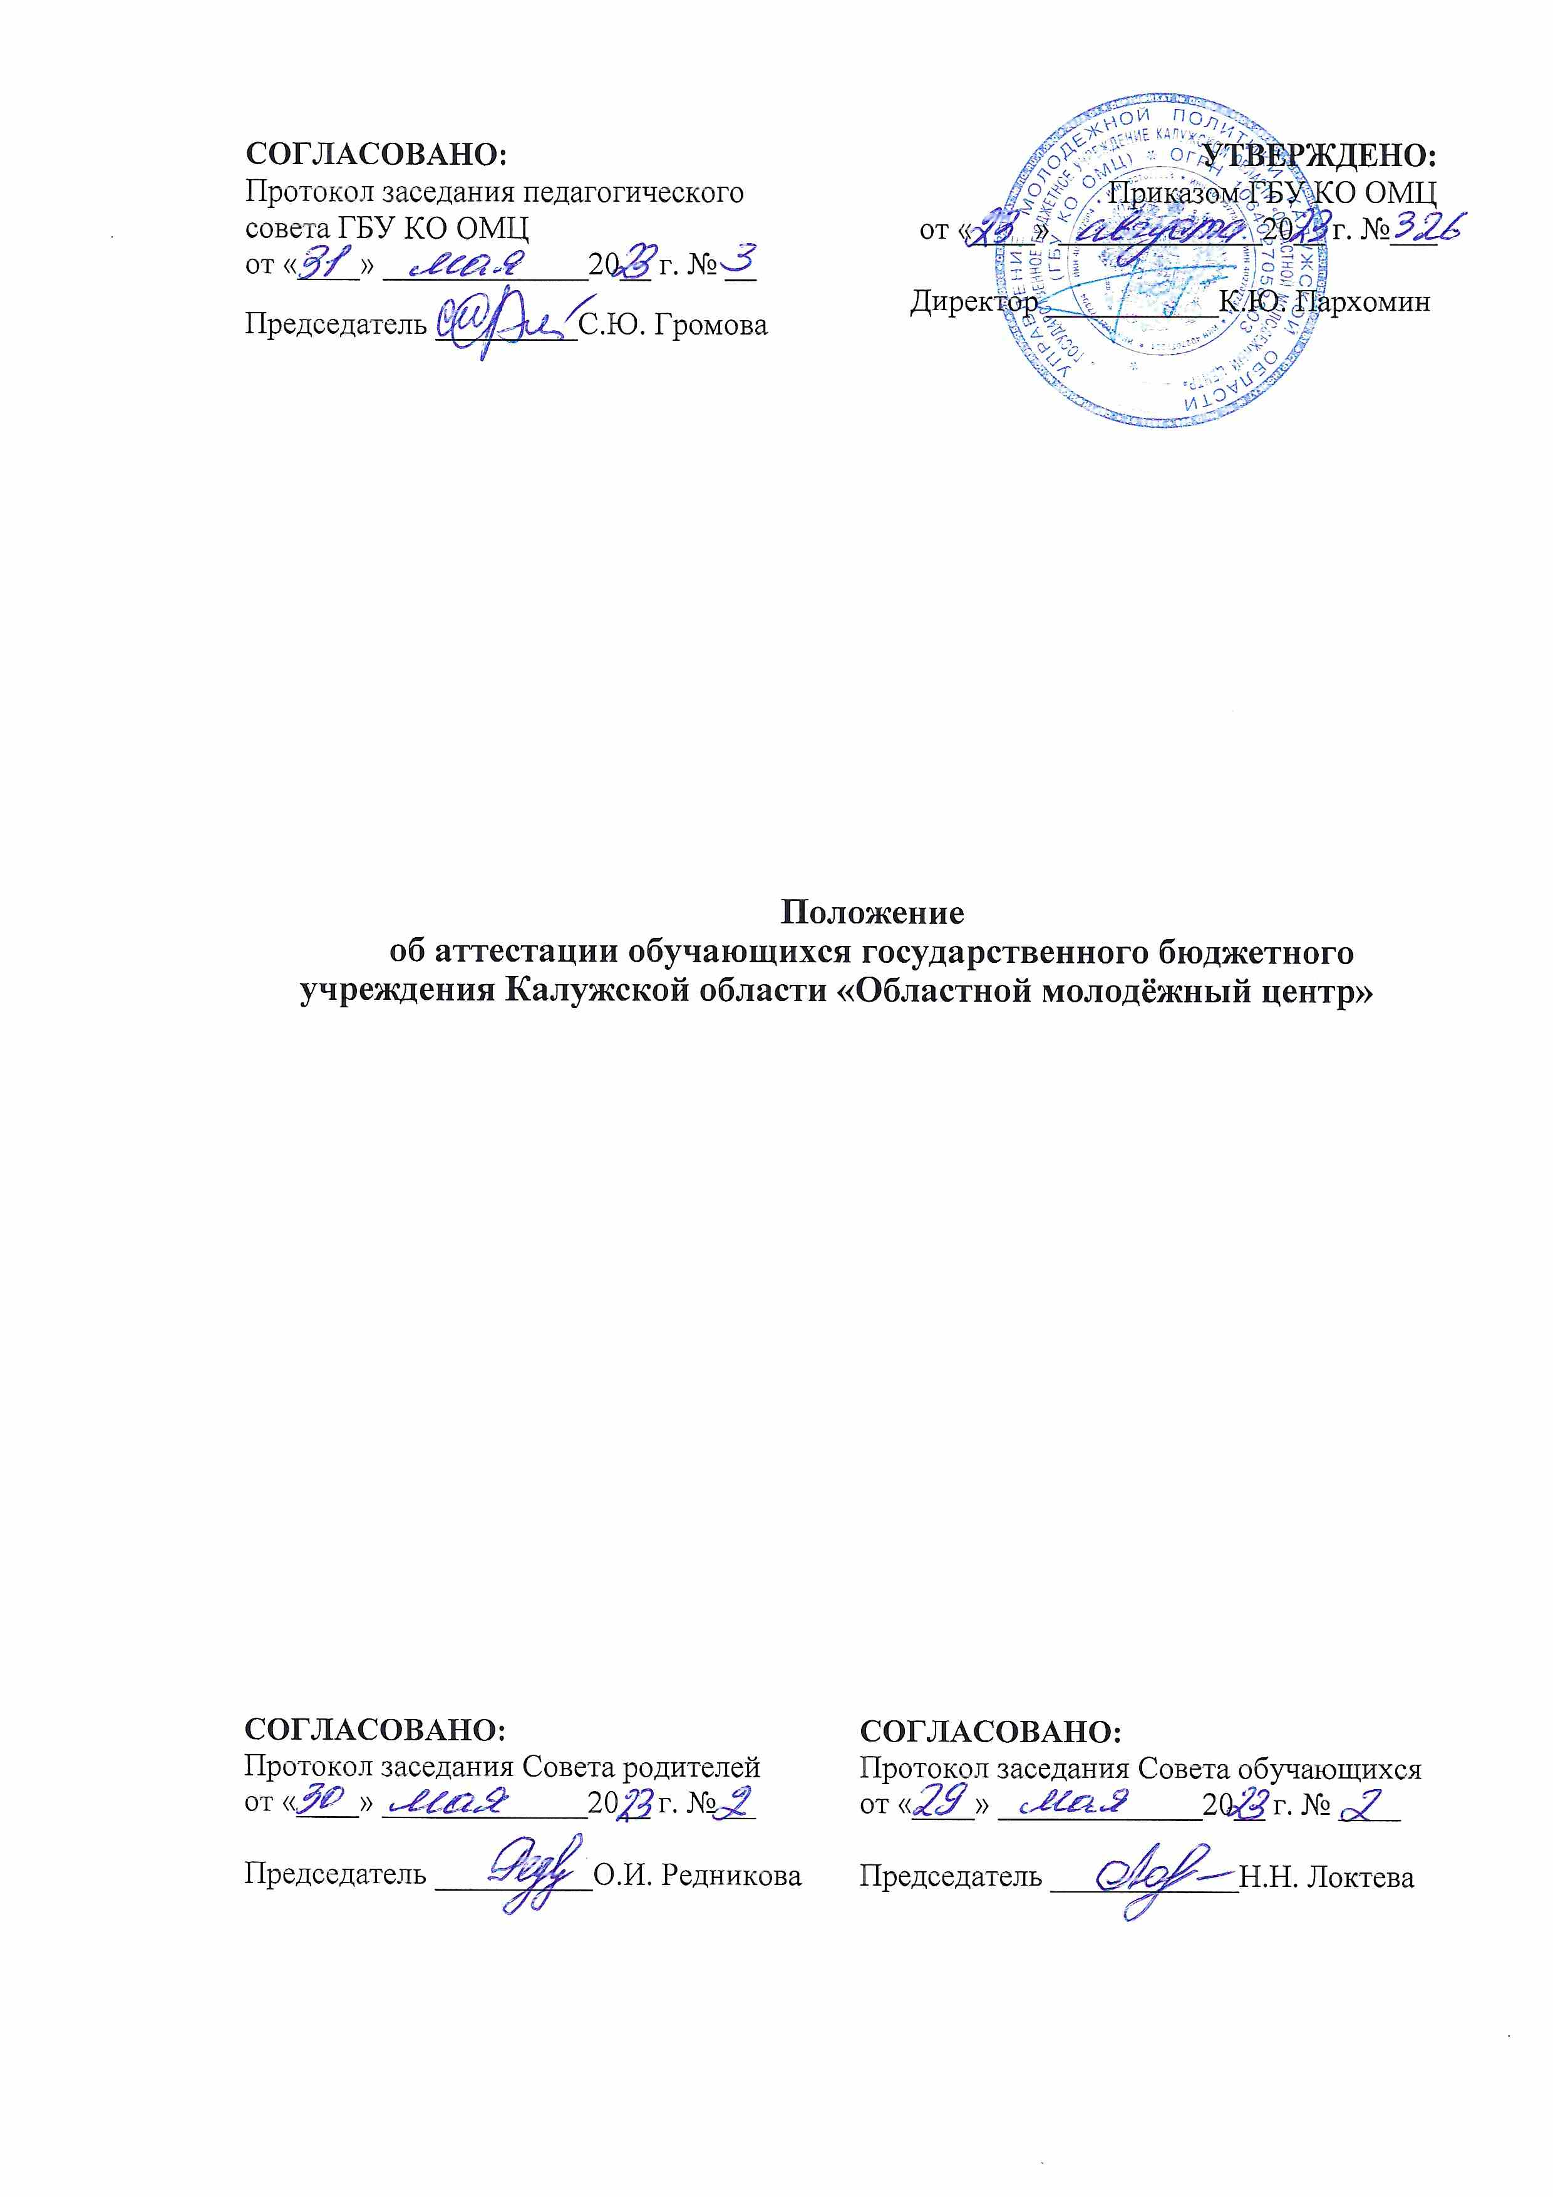
Положение
об аттестации обучающихся государственного бюджетного учреждения
Калужской области «Областной молодёжный центр»

- ОБЩИЕ ПОЛОЖЕНИЯ

- Положение об аттестации обучающихся (далее - Положение) государственного бюджетного учреждения Калужской области «Областной молодёжный центр» (далее - Учреждение) разработано в соответствии с Федеральным законом от 29.12.2012 г. № 273-ФЗ «Об образовании в Российской Федерации» (гл.3, ст.30; гл.6, ст. 58), приказом Министерства просвещения РФ от 27.07.2022 г. № 629 «Об утверждении Порядка организации и осуществления образовательной деятельности по дополнительным общеобразовательным программам», Уставом Учреждения.
- Положение устанавливает порядок и формы проведения, систему оценки, оформление результатов промежуточной и итоговой аттестации обучающихся в соответствии с требованиями дополнительных общеобразовательных программ к оценке их знаний, умений и навыков.
- Промежуточная и итоговая аттестация строятся на принципах научности, учёта индивидуальных и возрастных особенностей обучающихся в соответствии со спецификой деятельности объединений и периода обучения.
- Аттестация обучающихся объединений дополнительного образования детей и молодёжи - неотъемлемая часть образовательного процесса, позволяющая всем её участникам оценить реальную результативность их совместной творческой деятельности.
- Аттестация — это промежуточная и итоговая оценка уровня и качества освоения обучающимися дополнительной общеобразовательной программы.
- Цель аттестации - выявление уровня развития способностей и личностных качеств обучающихся и их соответствие прогнозируемым результатам дополнительных общеобразовательных программ.
- Задачи аттестации:
- определение уровня теоретической, практической и иной подготовки обучающихся в конкретной образовательной области;
- выявление степени сформированности практических умений и навыков обучающихся в выбранном ими виде творческой деятельности;
- анализ полноты реализации образовательной программы объединения; выявление причин, способствующих или препятствующих полноценной реализации образовательной программы;
- внесение необходимых корректив в содержание и методику образовательной деятельности детского объединения.

2. ОСНОВНЫЕ ПРИНЦИПЫ И ФУНКЦИИ АТТЕСТАЦИИ
2.1. Аттестация обучающихся объединений дополнительного образования детей
строится на принципах:
- научности;
- учёта индивидуальных и возрастных особенностей обучающихся;
- необходимости, обязательности и открытости проведения;
- свободы выбора педагогом методов, форм проведения и оценки результатов;
- обоснованности критериев оценки результатов;
- открытости результатов для педагогов в сочетании с закрытостью для обучающихся.
2.2. В образовательном процессе Учреждения аттестация выполняет
функции:
- учебную, так как создаёт дополнительные условия для обобщения и осмысления
обучающимися полученных теоретических и практических знаний, умений и навыков;
- воспитательную, так как является стимулом к расширению познавательных интересов и потребностей обучающегося;
- развивающую, так как позволяет обучающимся осознать уровень их актуального развития и определить перспективы;

- коррекционную, так как помогает педагогу своевременно выявить и устранить объективные и субъективные недостатки учебно-воспитательного процесса;
- социально-психологическую, так как даёт каждому обучающемуся возможность пережить «ситуацию успеха».

3. ПОРЯДОК И СРОКИ ПРОВЕДЕНИЯ АТТЕСТАЦИИ
- Промежуточная аттестация обучающихся проводится 2 раза в учебном году: в январе и в мае.
- Для проведения промежуточной (итоговой) аттестации обучающихся приказом директора формируется аттестационная комиссия (не менее трёх человек), в состав которой могут входить представители администрации Учреждения, заведующие отделами, педагоги дополнительного образования, работающие по данной направленности.
- Педагог дополнительного образования, чьи обучающие проходят промежуточную (итоговую) аттестацию, в состав аттестационной комиссии не включается.
- Формы проведения аттестации определяются самим педагогом в его образовательной программе таким образом, чтобы они соответствовали ожидаемым результатам образовательной программы. В зависимости от предмета изучения формы проведения аттестации могут быть следующие:
- контрольные занятия;
- актёрские этюды;
- спектакли;
- отчётные концерты;
- выставки детского творчества;
- спортивные соревнования;
- интеллектуальные состязания
- турниры;
- конкурсы творческих работ;
- творческие отчёты;
- экзамены по основам классического и современного танцев;
- итоговые занятия и др.
3.5. До проведения аттестации обучающихся в объединении педагог
предоставляет график и программу аттестации со списками обучающихся. На основании
представленного материала составляется общий график проведения аттестации обучающихся, утверждаемый директором Учреждения.
3.6. По завершении всего образовательного курса программы проводится итоговая аттестация, оценка обучающимися уровня достижений, заявленных в дополнительной общеобразовательной программе. По итогам аттестации обучающимся, окончившим полный курс обучения по программе, вручаются свидетельства.

4. ОЦЕНКА, ОФОРМЛЕНИЕ И АНАЛИЗ РЕЗУЛЬТАТОВ ПРОМЕЖУТОЧНОЙ И ИТОГОВОЙ АТТЕСТАЦИИ
4.1. В промежуточной и итоговой аттестации используется 10-ти бальная система
оценки результатов каждого обучающегося:
8-10 баллов - высокий уровень;
4 - 7 баллов - средний уровень;
1 - 3 балла - низкий уровень.
4.2. Результаты промежуточной и итоговой аттестации обучающихся должны
оцениваться таким образом, чтобы можно было определить:
- насколько достигнуты прогнозируемые результаты программы каждым
обучающимся;
- полноту выполнения образовательной программы;
- обоснованность перевода обучающихся на следующий этап или год обучения;
- результативность самостоятельной деятельности обучающегося в течение всего
учебного года.
  - Конкретная форма и система оценки результатов обучающихся в каждом
объединении определяется в образовательной программе, реализуемой в этом
объединении.
  - Критериями оценки результативности обучения могут быть следующие критерии:
- критерии оценки уровня теоретической подготовки обучающихся: соответствие уровня теоретических знаний программным требованиям: широта кругозора; свобода восприятия теоретической информации; развитость практических навыков работы со специальной литературой, осмысленность и свобода использования специальной терминологии;
- критерии оценки уровня практической подготовки обучающихся: соответствие уровня практических умений и навыков программным требованиям; свобода владения специальным оборудованием и оснащением; качество выполнения практического задания; технологичность практической деятельности;
- критерии оценки уровня развития и воспитанности: культура организации практической деятельности; культура поведения; творческое отношение к выполнению практического задания; аккуратность и ответственность при работе; развитость специальных способностей.
4.5. Результаты промежуточной и итоговой аттестации фиксируются в «Протоколе результатов аттестации обучающихся в объединении дополнительного образования детей» (Приложение №1 и №2).
4.6. Результаты аттестации обучающихся объединений анализируются администрацией Учреждения совместно с педагогами по следующим параметрам:
- количество обучающихся (%), полностью освоивших образовательную программу, частично освоивших программу, не освоивших программу;
количество обучающихся (%), переведённых или не переведённых на следующий год или этап обучения;
- причины не освоения обучающимися образовательной программы;
- необходимость коррекции программы.

4.7. В течение трёх дней по окончании аттестации результаты доводятся до сведения обучающихся и их родителей (законных представителей).
4.8. Итоги аттестации обучающихся рассматриваются, на заседании методического совета Учреждения.

Приложение № 1
к Положению об аттестации обучающихся
ГБУ КО «Областной молодёжный центр»
от __________20__ г. №________
Протокол результатов промежуточной аттестации обучающихся ГБУ КО ОМЦ
в объединении__________________
20____/20_____учебный год__________________________________
Фамилия, имя, отчество педагога
Образовательная программа, срок реализации
№ группы Год обучения Дата проведения аттестации
Форма проведения
Форма оценки результатов. В промежуточной аттестации используется 10- бальная система оценки результатов каждого обучающегося:
8 -10 баллов - высокий уровень,
4 – 7 баллов - средний уровень,
1 - 3 балла - низкий уровень.

Фамилия, имя  учащегося | Год обучения | Месяц | Критерии оценки результатов аттестации |  |  |  |  |  |  |  | Оценка результатов аттестации
1.
2.
3. |  |  |  |  |  |  |  |  |  | -
4.
5.
6.
7.
8.
9.
10.
11.
12.
13.
14.
15.
Всего аттестовано________ обучающихся. Из них по результатам аттестации:
Высокий уровень _________ чел.; средний уровень _________ чел; низкий уровень ___________ чел.
По результатам аттестации: __________обучающихся освоили отдельную часть программы, ________ обучающихся частично освоили часть программы, ______не освоили отдельную часть программы,. _________ обучающихся переведены на следующий (этап) год обучения, ______ обучающихся оставлены для продолжения обучения в том же году.
Подпись педагога /
Председатель аттестационной комиссии _________________/ ________________/
Подписи членов аттестационной _________________/ ________________/
комиссии
Приложение № 2
к Положению об аттестации обучающихся
ГБУ КО «Областной молодёжный центр»
от _______20___ г. №________
Протокол результатов итоговой аттестации обучающихся ГБУ КО ОМЦ
в объединении .
20___/20___учебный год
Фамилия, имя, отчество педагога
Образовательная программа, срок реализации
№ группы Год обучения Дата проведения аттестации
Форма проведения
Форма оценки результатов. В итоговой аттестации используется 10 - бальная система оценки результатов
каждого обучающегося:
8-10 баллов - высокий уровень,
4 -7 баллов - средний уровень,
1 - 3 балла - низкий уровень

Фамилия, имя  учащегося | Год обучения | Месяц | Критерии оценки результатов аттестации |  |  |  |  |  |  |  | Оценка результатов аттестации
1. |  | май
2. |  | май
3. |  | май
4. |  | май
5. |  | май
6. |  | май
7. |  | май
8. |  | май
9. |  | май
10. |  | май
11. |  | май
12. |  | май
13. |  | май
14. |  | май
15. |  | май
Всего аттестовано________ обучающихся. Из них по результатам аттестации:
Высокий уровень _________ чел.; средний уровень _________ чел.; низкий уровень ___________ чел.
По результатам аттестации: __________обучающихся освоили программу, ________ обучающихся частично освоили программу, ______не освоили программу. _________ обучающихся оставлены для продолжения обучения в том же году,
___________обучающихся, завершили обучение по программе.

Подпись педагога _________________/ _________________/
Председатель аттестационной комиссии _________________/ ________________/
Подписи членов аттестационной _________________/ ________________/
комиссии

